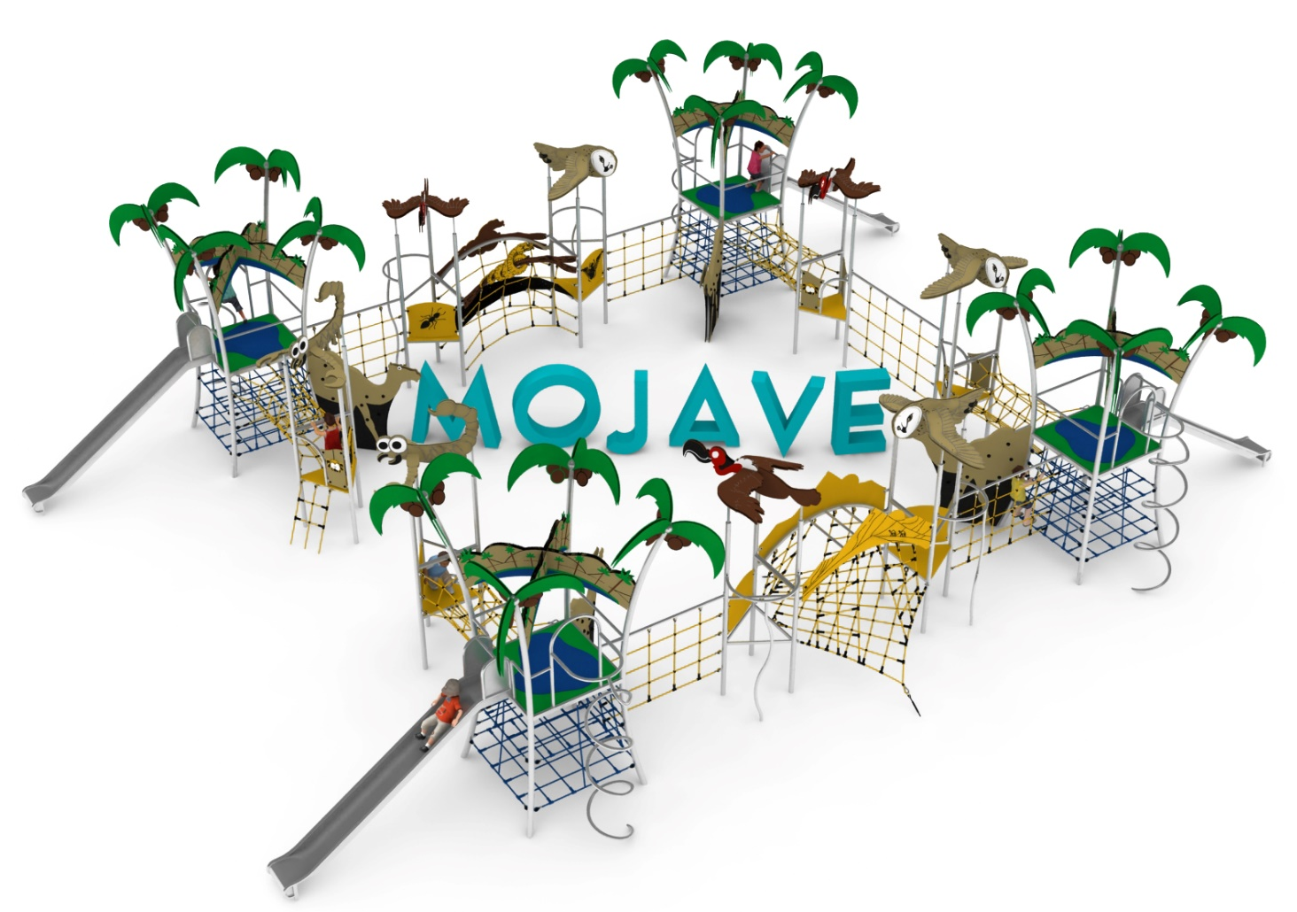
Karta produktu MOJAVE nr kat.: 1377

Wymiary zestawu:
Długość: 18,4 m
Szerokość: 13,8 m
Wysokość: 4,9 m
Przestrzeń minimalna: 21,3 x 19,0 m
Grupa wiekowa: od 3 do 14 lat
Głębokość posadowienia: 0,7 m
Wysokość swobodnego upadku: 3,0 m

Opis urządzenia.
Zestaw składa się z następujących podzespołów:
- 4 x urządzenie OAZA nr kat. 1362.
- Zestaw DIAMENTOWA KOLEKCJA LINIA PUSTYNIA złożony z modułów: 8 wież W3D-1000 LP z dachami 3x SOWA, 3x SĘP, 2x SKORPION, mostek MGŁ-2500 LP, mostek MS-2500 LP, 4x mostek MTO-2000 LP, ścianka SK-2500, 4 ścianki SKO-2000, wejście WLK-1000 LP, wejście WD-1000 LP, 4x rurka strażacka RS-1000 LP, 6x bariera B LP, 4x bariera B500 LP.

Obszar upadku urządzenia powinien zostać wykonany na nawierzchni zgodnie z normą PN EN 1176- 1:2017.

W trosce o bezpieczeństwo dzieci oraz jakość urządzeń wymaga się, aby urządzenia posiadały certyfikat na zgodność z normami PN EN 1176-1:2017, PN EN 1176-3:2017, PN EN 1176-11:2014-11, wydane w systemie akredytowanym przez Państwowe Centrum Akredytacji lub krajowej jednostki akredytującej pozostałych Państw członkowskich, zgodnie z Rozporządzeniem Parlamentu Europejskiego i Rady Unii Europejskiej (WE) nr 765/2008”.
- Urządzenie OAZA nr kat. 1362.

Opis urządzenia:
Urządzenie nawiązujące wyglądem do pustynnej oazy. Cała zabawka utrzymana w kolorystyce zgodnej z wizualizacją.

Wytyczne dotyczące materiałów i technologii wykonania urządzenia
Główny element konstrukcyjny to cztery stalowe słupy o średnicy 88,9mm oraz wypełnienia z mniejszych rur kwadratowych i okrągłych. Na szczycie urządzenia zainstalowane są elementy dekoracyjne z płyt HPL imitujące cztery palmy z kokosami oraz krajobraz pustynnej oazy. Na wysokości 2,0m zaprojektowany jest podest obłożony płytami HPL. Na podest prowadzą dwie ścieżki:
- rozciągająca się od dołu konstrukcji do podestu siatka linowa składająca się z dwóch poziomych oraz dwóch pionowych kratownic linowych
- zewnętrzna, dwustronna ścianka wspinaczkowa ozdobiona grafiką z płyt HPL, imitująca wielbłąda.
Podstawowy element zabawowy zabawki stanową: ślizg oraz rurka strażacka, z częścią startową na podeście. Element zjazdowe wykonane ze stali.
Wszystkie elementy stalowe oraz zjazdowe wykonane są ze stali kwasoodpornej, zwanej potocznie nierdzewną. Podesty oraz elementy dekoracyjne wykonane są z płyty HPL o grubości 10mm, o zastosowaniu zewnętrznym. Elementy linowe wykonane są z lin poliamidowych, plecionych, klejonych o średnicy 18mm, połączonych złączkami wykonanymi z aluminium, stali nierdzewnej oraz tworzyw sztucznych.

- Zestaw DIAMENTOWA KOLEKCJA LINIA PUSTYNIA złożony z modułów: 8 wież W3D-1000 LP z dachami 3x SOWA, 3x SĘP, 2x SKORPION, mostek MGŁ-2500 LP, mostek MS-2500 LP, 4x mostek MTO-2000 LP, ścianka SK-2500, 4 ścianki SKO-2000, wejście WLK-1000 LP, wejście WD-1000 LP, 4x rurka strażacka RS-1000 LP, 6x bariera B LP, 4x bariera B500 LP.

Wytyczne dotyczące materiałów i technologii wykonania urządzenia.
KONSTRUKCJA, ŚLIZGI ZE STALI, RURKA STRAŻACKA, AŻUROWE WYPEŁNIENIA TUNELI- wszystkie elementy stalowe wykonane są ze stali kwasoodpornej w gatunku 0H18N9. Zabezpieczenie antykorozyjne stanowi sam materiał. Wykończenie powierzchni- szlif.
DASZKI, BARIERY, ZABUDOWY- wykonane z wysokociśnieniowych, warstwowych, termoutwardzalnych laminatów HPL. Użyte płyty o zastosowaniu zewnętrznym, grubości 10mm, z podwójnym filtrem UV. Grafiki wykonane metodą frezowania.
ŚLIZGI POLIETYLENOWE, TUNELE- wykonane z polietylenu zapewniają bardzo dobre właściwości ślizgowe, niską ścieralność i trwałość koloru.
SIATKI LINOWE- wykonane ze zbrojonej liny poliamidowej, plecionej, klejonej, o średnicy 18mm. Elementy złączne wykonane z aluminium i tworzyw sztucznych.
MOSTKI GUMOWE- wykonane z membran gumowy o grubości 10mm, zbrojonych 4 warstwami siatki z tworzywa sztucznego. Maty odporne na warunki atmosferyczne, w tym promienie UV. Pozbawione zabronionych do użytku w placach zabaw związków PAH.
FUNDAMENTY- stopy betonowe w klasie C25/30.

Opis modułów wchodzących w skład zestawu:

W3D-1000 LP.
Wieża trójkątna o boku 1,0m z dachem w kształcie wybranego zwierzęcia (SOWA, SKORPION, SĘP). Konstrukcja stalowa, dach i podest z płyty HPL.
Wysokość podestu 1,0m.
Całkowita wysokość wieży 3,9m.

MGŁ-2500 LP.
Mostek gumowy łukowy. Poręcze wykonane ze stali. Główne przejście stanowi podwieszona mata gumowa, zamocowana po łuku. Po bokach mostku zainstalowane są dwie ścianki linowe umożliwiające przejście między wieżami oraz wejście na zabawkę. Poręcze udekorowane płytą HPL imitującą węża zawiniętego wokół drewnianej kłody.

MS-2500 LP.
Mostek skrzydła. Rozpórki stanowiące łukową drabinkę poziomą wykonane ze stali. Siatka, wykonana z lin, rozciągnięta między wieżami i odciągami na poziomie 0 tworzy przejście oraz wejście w kształcie poziomej kratownicy. Dodatkową atrakcją są 4 pionowe siatki zamocowane pomiędzy siatką linową i drabinką.

MTO-2000 LP.
Mostek tunel łączący OAZĘ z ZESTAWEM. Mostek linowy w kształcie owalnego tunelu z gęstą podłogą o oczkach nie większych niż 120 x 120mm.

Moduł SK-2500.
Moduł scianka kratownica. Rozpórka wykonana ze stali. Siatka wykonana z lin.

SKO-2000 LP.
Moduł scianka kratownica. Rozpórka wykonana ze stali. Siatka wykonana z lin.

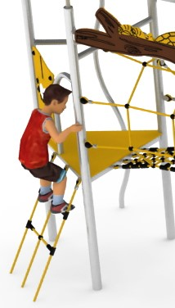

WLK-1000 LP.
Wejście linowe kratownica z barierą zabezpieczającą. Bariera ozdobiona grafiką imitującą wiszącego pająka.

WD-1000 LP.
Wejście drabinka . Drabinka zbudowana jest z dwóch stalowych łuków o różnych promieniach i czterech szczebelków. Całość wykonana ze stali.

RS-1000 LP.
Rurka strażacka. Część zjazdowa składa się z dwóch stalowych łuków. Podest startowy na wysokości 1,0m.

B LP.
Bariera zabezpieczająca z grafiką wykonana z płyty HPL.

B500 LP.
Osłona zabezpieczająca z wejściem. Konstrukcja stalowa z wypełnieniem z płyty HPL ozdobiona grafiką imitującą wiszącego pająka.

